Краткое содержание методической разработки
Разработка представляет собой сценарий интеллектуальной игры
«Брейнг-ринг» для детей старшего дошкольного возраста.
Эта интеллектуальная игра представляет собой командное соревнование – ответы на вопросы.
Данная игра направлена на развитие мышления детей, познавательной активности, умения взаимодействовать в команде.
Структура интеллектуальной игры включает в себя несколько туров по итогам которых определяется команда-победитель. Оценку ответов команд выполняет специально выбранное жюри, которое состоит из педагогов и родителей.

Сценарий интеллектуальной игры-викторины Брейн-ринг для детей старшего дошкольного возраста

Цель игры: создать условия для развития мышления детей старшего дошкольного возраста.
Задачи:
- Развивать познавательную активность дошкольников;
- Формировать навыки познавательной деятельности;
- Учить проявлять настойчивость в поиске решения;
- Учить действовать в игре согласованно; выполнять установленные правила;
- Развивать воображение, логику, внимание, речь; активизировать словарь.
Материалы и оборудование: черный ящик (картинка с изображением зебры); конверты; ряд картинок для игры «Расположи картинки в правильной последовательности»; фломастеры, карандаши; песочные часы; листы А3; музыкальное сопровождение; колокольчики; награды участникам.
Ход игры
Приветствие команд. Игра
Цель: создать положительный эмоциональный фон взаимодействия друг с другом.
Ход приветствия:
Двум детям по желанию педагог предлагает поздороваться с остальными. Они протягивают руки ладонями вверх сверстнику, здороваясь с ним и называя по имени. Тот, с кем здороваются, отвечает на приветствие, протягивая руки и прикладывая ладони к протянутым ему рукам.

I тур - «Отборочный»
Ведущий задает вопросы детям и они занимают места в своей команде
 | 1 Группа | 2 Группа
1 | Как зовут хозяйку Артемона в сказке А.Толстого «Золотой ключик»? (Мальвина) | Назови имя галчонка из сказки «Дядя Федор, пес и кот»? (Хватайка)
2 | Кто нашел волшебный цветок в сказке В.Катаева «Цветик-Семицветик»? (девочка Женя) | Место обитания Гингемы из сказочной повести Волкова «Волшебник изумрудного города? (пещера)
3 | Назови три осенних месяца | В каком месяце кончается лето? (август)
4 | Кто больше – маленький слон или большая мышка? (маленький слон) | Кто больше – маленький бегемот или большой муравей? (маленький бегемот)
5 | Назови лишнее животное – волк, лиса, медведь, кролик? (кролик) | Что лишнее – воробей, сорока, трясогузка, курица? (курица)
6 | Назови лишний гриб – сыроежка, подберезовик, мухомор? (мухомор) | Что лишнее – клен, береза, дуб, ель? (ель)
7 | Как зовут маму ягненка. (овца) | Назови маму жеребенка. (лошадь)
8 | В какое время года бывает листопад? (осень) | Сколько дней в неделе? (семь)
9 | Что делают из муки? (хлеб…) | Что делают из молока? (сметану, кефир и др.)
10 | Кто учит детей? (учитель) | Кто шьет одежду? (портной)
11 | Кто рисует картины? (художник) | Кто лечит больных? (врач)
12 | Кто строит дома? (строитель) | Кто подметает двор? (дворник)
13 | Скажи наоборот «день» (ночь) | Скажи наоборот «друг» (враг)
14 | Скажи наоборот «жара» (холод) | Скажи наоборот «правда» (ложь)
15 | Скажи наоборот «храбрый» (трусливый) | Скажи наоборот «здоровый» (больной)

Ведущий знакомит участников и зрителей с правилами игры:
- Участникам дается 1 минута на обдумывание ответа
- Чтобы ответить команда должна дать первой сигнал о готовности, позвенев в колокольчик. Звонок выполняет капитан команды.
- За подсказку команде дается штраф.
- Правильный ответ оценивается в 1 балл.
II тур – «Сказочные предметы»
Ведущий называет сказочные предметы, а дети отгадывают кому они принадлежат, в какой сказке упоминаются.
Вопросы:
- Ступа и метла. (Баба-Яга)
- «По щучьему велению, по моему хотению… (Емеля)
- Волшебная палочка. (Фея из сказки «Золушка»)
- Сапоги скороходы. (Кот в сапогах)
- Волосы из бороды. (Старик Хоттабыч)
- Колечко. (Ваня из сказки «Волшебное колечко»)
- Цветик-Семицветик (Женя, сказка «Цветик-семицветик»)
- Шапка-невидимка (Иван, «Сказка о Иване Царевиче»)
III тур – «В стране Геометрии»

Упражнение «Геометрические деревья»
Злой волшебник заколдовал лес и превратил все деревья в геометрические фигуры. Чтобы их расколдовать нужно ответить на вопросы. Сосчитайте, сколько всего деревьев на рисунке? (Пять деревьев). Покажите дерево, с кроной похожей на круг (овал, треугольник, прямоугольник, квадрат). Какое по счету дерево с круглой кроной (овальной, треугольной, прямоугольной, квадратной)?

IV тур – «По порядку»
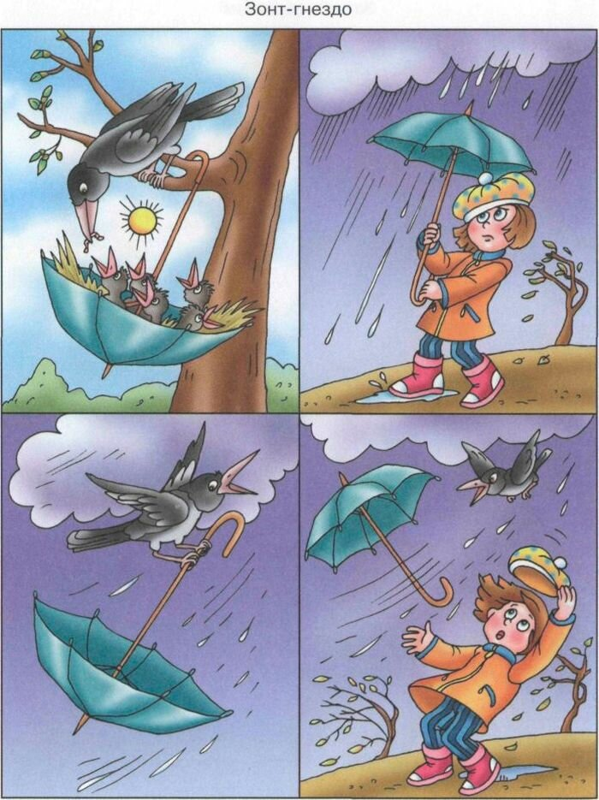
Командам необходимо определить последовательность картинок и составить по ним рассказ. За развернутый, логичный рассказ команде присуждается дополнительный балл.
V тур – «Черный ящик»
Ведущий задает вопрос обеим командам, дети посовещавшись дают ответ.
По какому животному ходят люди и проезжают машины? (зебра)
VI тур – «Художники»
Командам необходимо нарисовать как можно больше предметов из круга.

Со зрителями проводится игра «Кто любит шоколад»
Ведущий задает вопросы, в которых сначала предполагается положительный ответ (Кто любит шоколад»? Кто любит мармелад? И т.д. ), а потом, когда зрители могут быть отвлечены задает вопросы с отрицательным ответом ( Кто не моет уши? Кто в лужу упал? и т.д.). Важно задавать вопросы в определенном темпе.
VII тур – «Поисковики»
Цель игры: развитие внимания.

Детям предлагается найти и назвать животных, которые спрятались на картинке. За каждое правильно названное животное начисляется балл, команды отвечают поочереди.
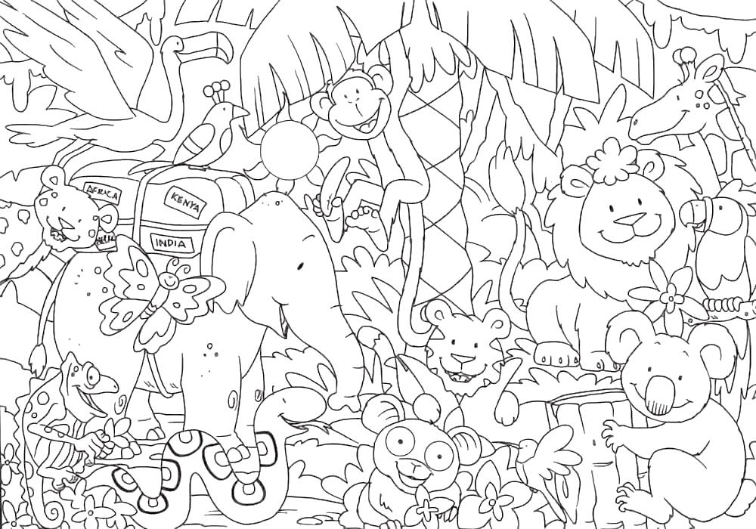

VIII тур – «Толкователь»
Ведущий дает задание командам объяснить смысл пословиц:
- Каждый кулик свое болото хвалит;
- Без труда не вытянешь и рыбка из пруда..
Подведение итогов игры.
Жюри подсчитывает количество баллов. Проходит награждение команд.
Ведущий поздравляет победителей и прощается со зрителями.

Список используемой литературы

- Бердникова Н. В. Праздники, развлечения и развивающие занятия для детей. Лучшие сценарии. – Москва: Академия Развития, 2008. - 256 c.
- Жукова Игры со сказками. 4-6 лет / О. Жукова и др.. - М.: СПб: Нева, 2003. - 240 c.
- Игры, ребусы, головоломки. Папка дошкольника. - М.: ИП Бурдина С. В., 2004. - 115 c.
- Киркос Р.Ю., Постоева И. А. Сказка приходит на праздник. – Москва: Просвещение, 2007. - 176 c.

